事业单位法人年度报告申报操作指南

**一、登录**

1. **登录网站**

搜索“呼伦贝尔事业单位在线”或登录“http://neimg.gjsy.gov.cn/hulbe/”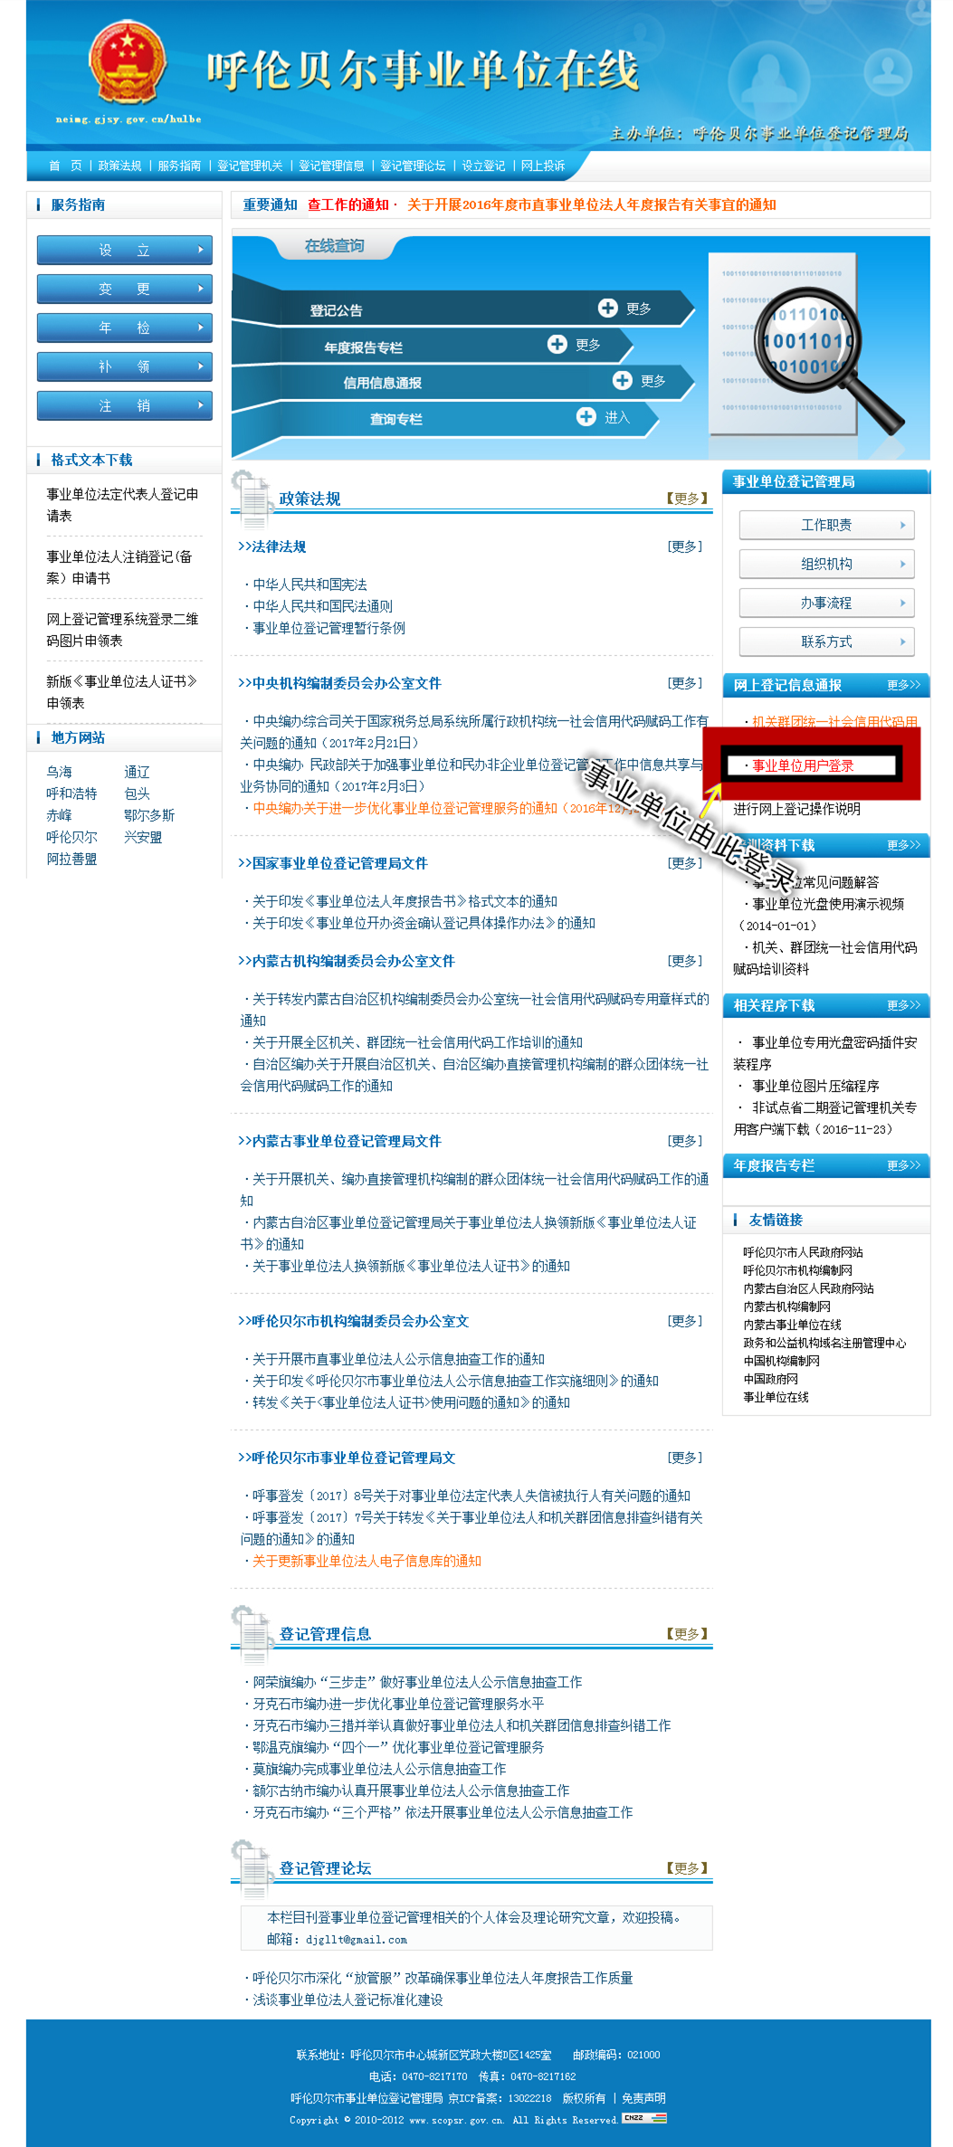

1. **登录系统页面**

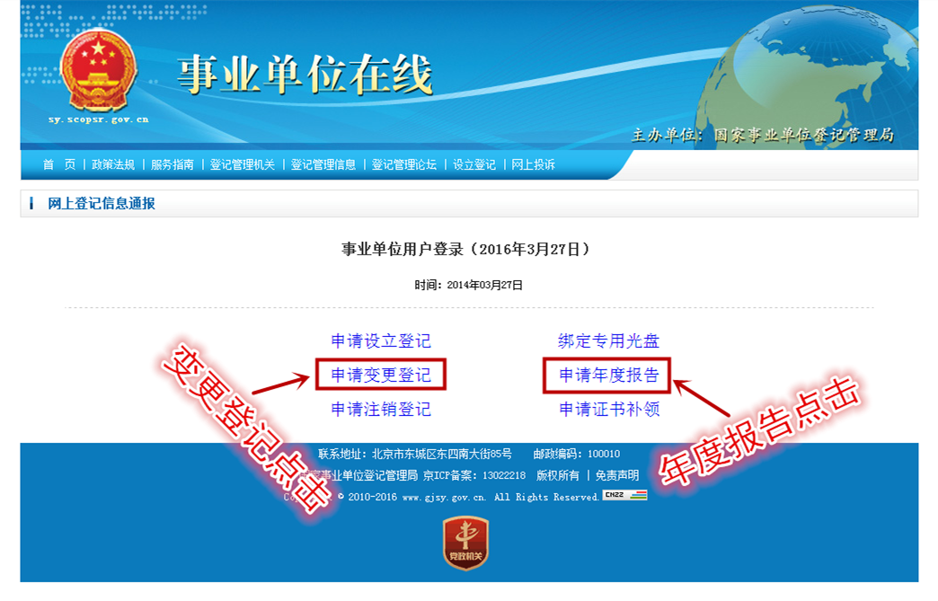

1. **登录方式**

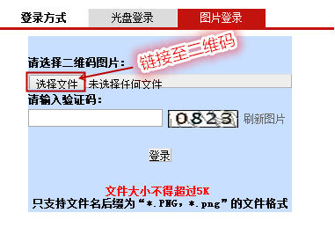

1. **首次填报**

**1、登录后，进入《申请年度报告文件准备与提交》页面，如下图：**

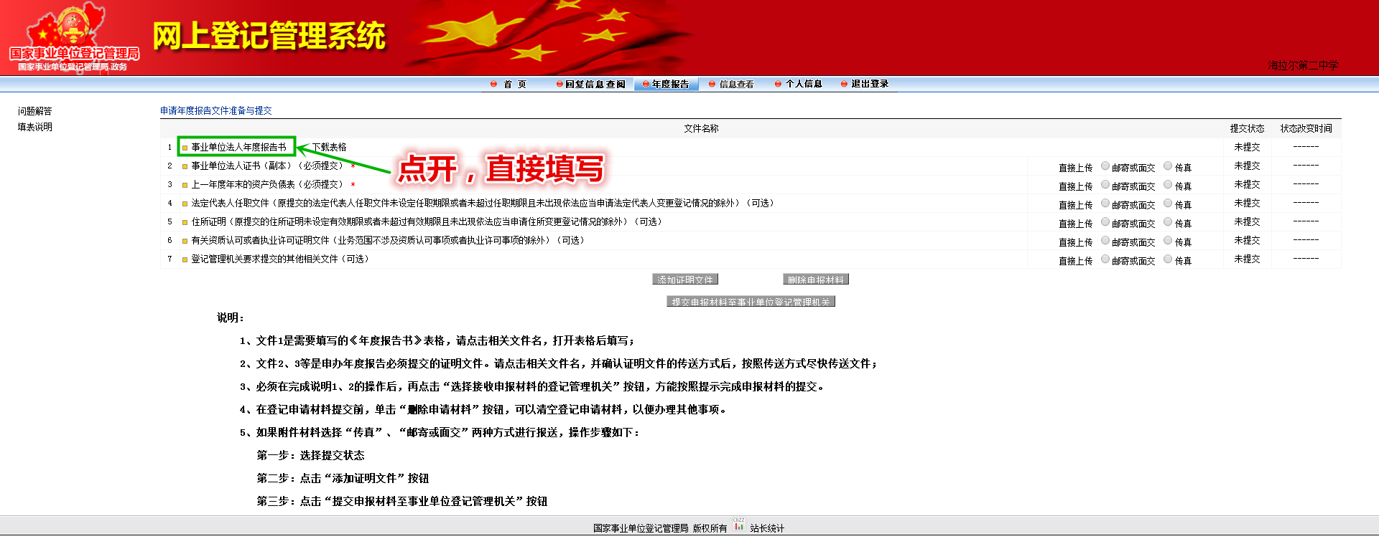

**2、填写《事业单位法人年度报告书》**

**（1）“资产损益情况”——按《资产负债表》中“净资产合计”一栏填写；**

**（2）“网上名称”——填写示例**

**“呼伦贝尔市人民医院.公益”**

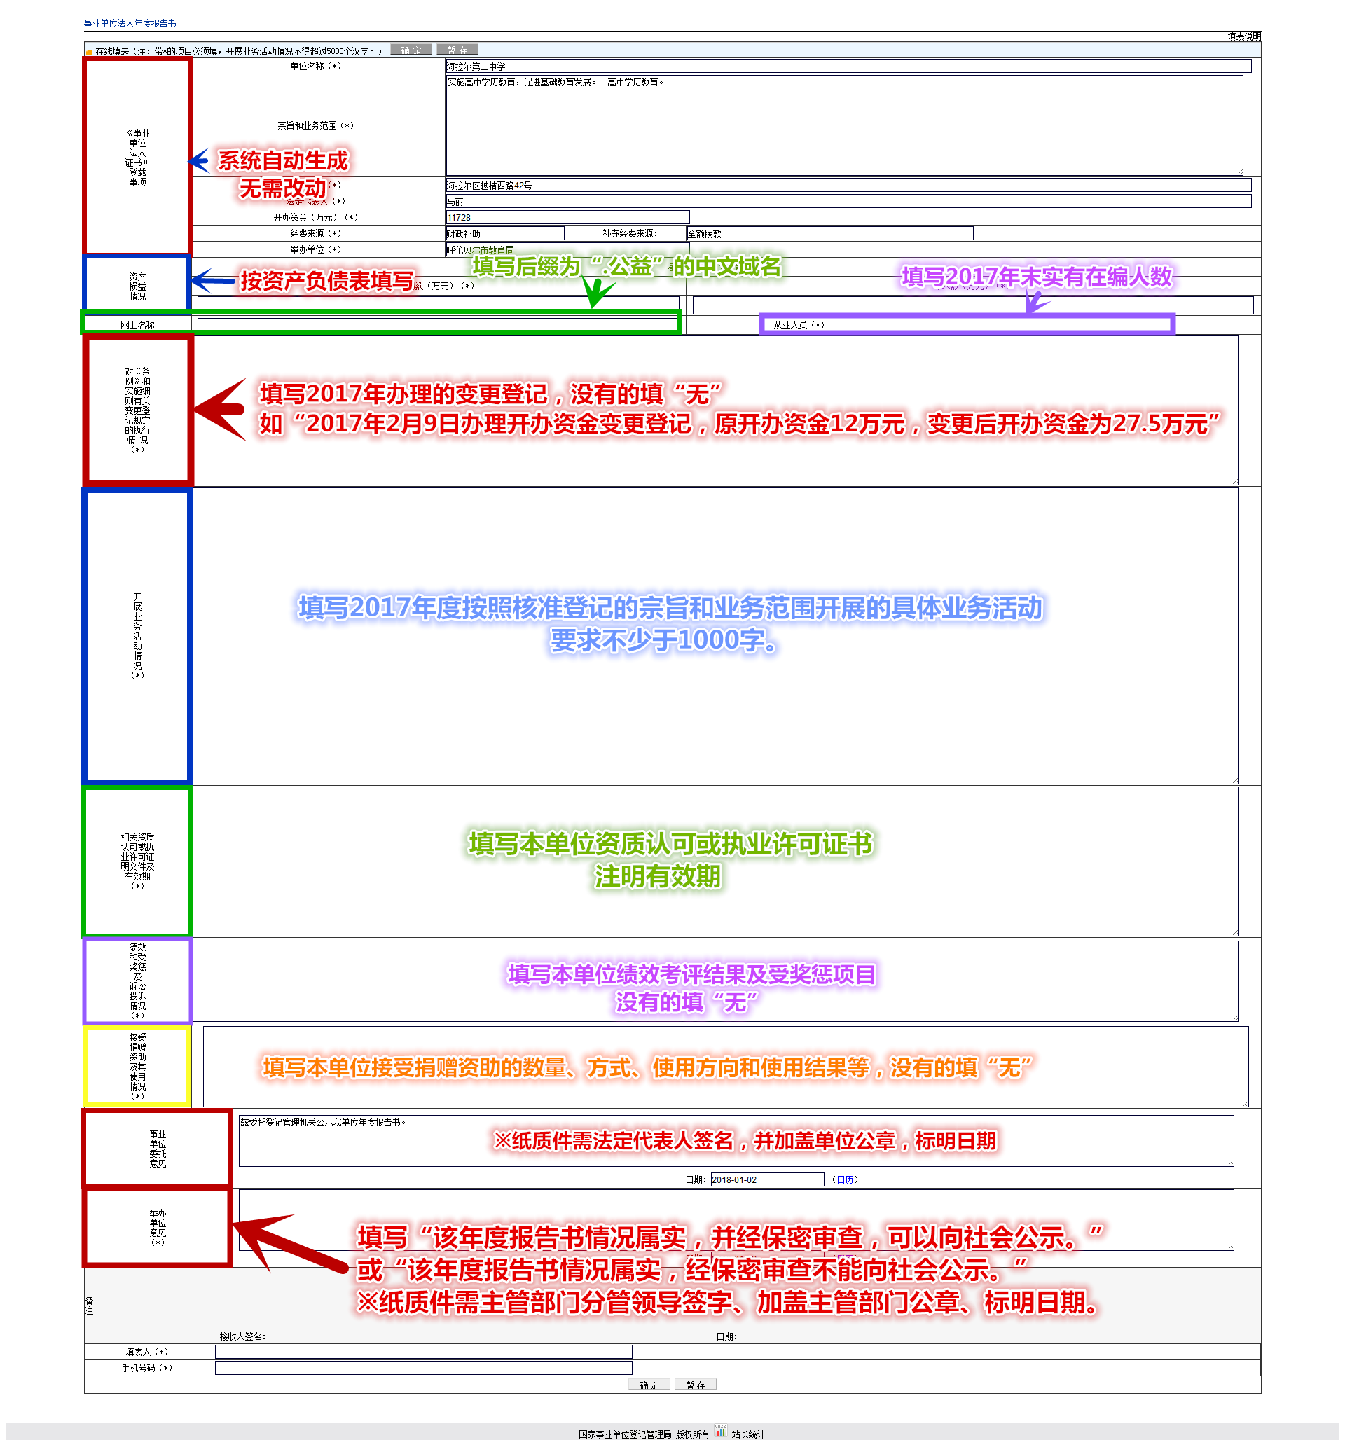

1. **上传《事业单位法人证书》副本**

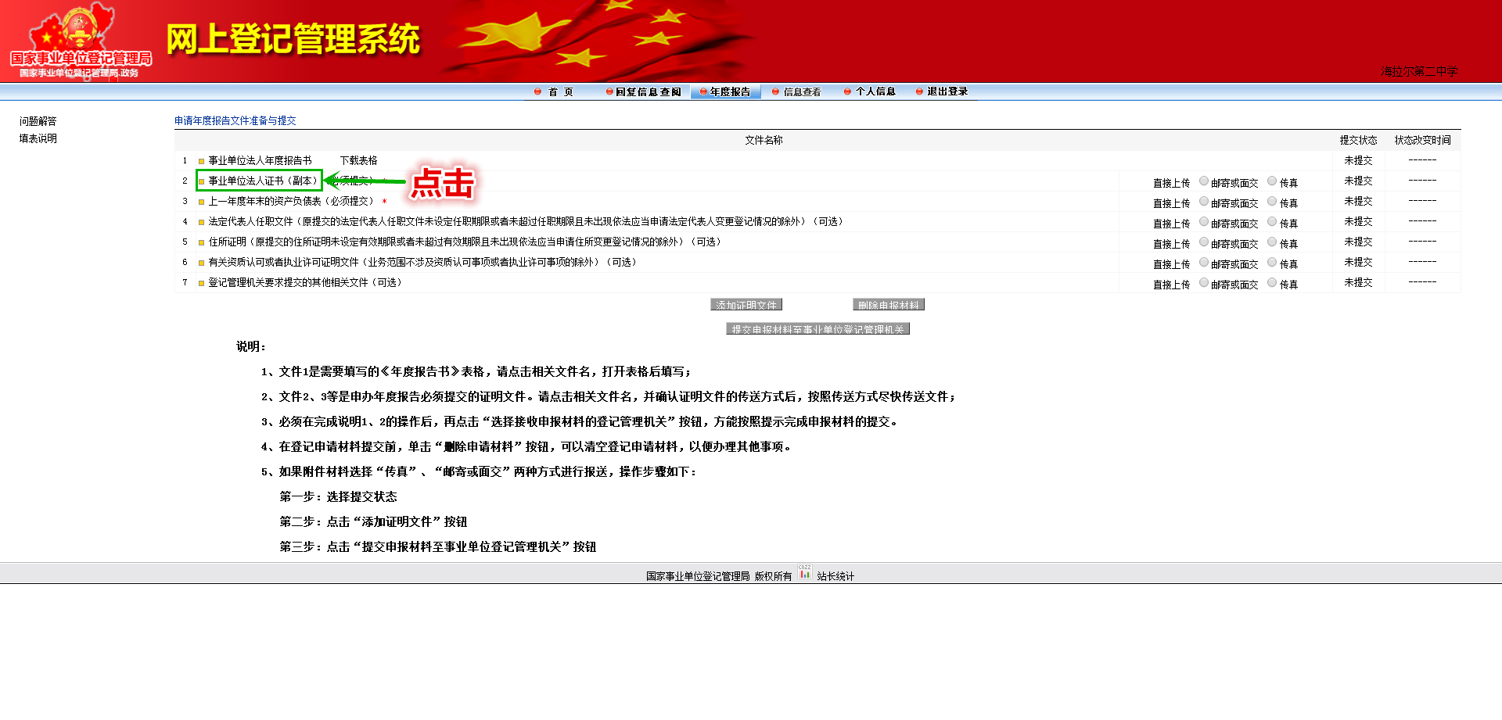

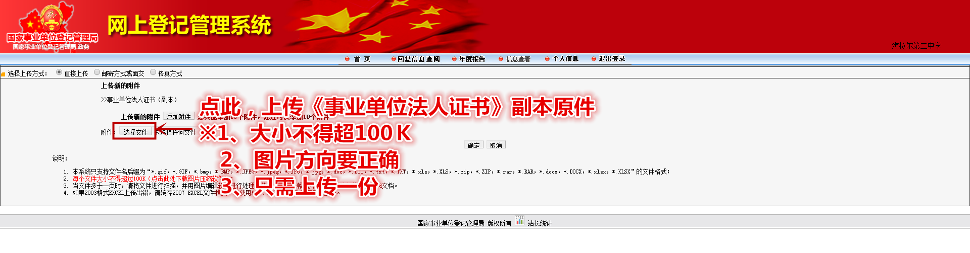

1. **上传资产负债表（ＥＸＣＥＬ电子版）**

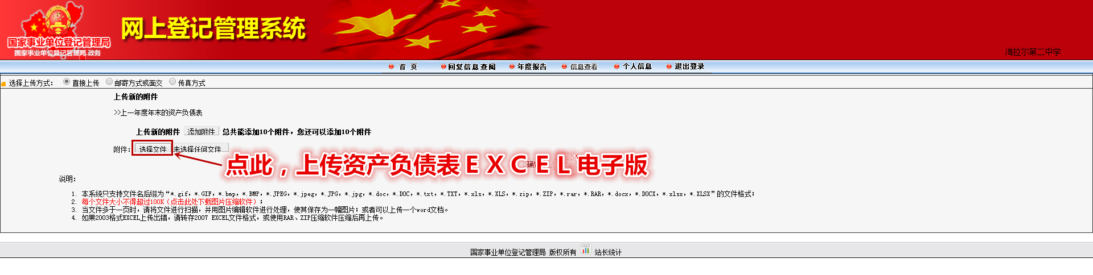

1. **提交至呼伦贝尔市事业单位登记管理局**

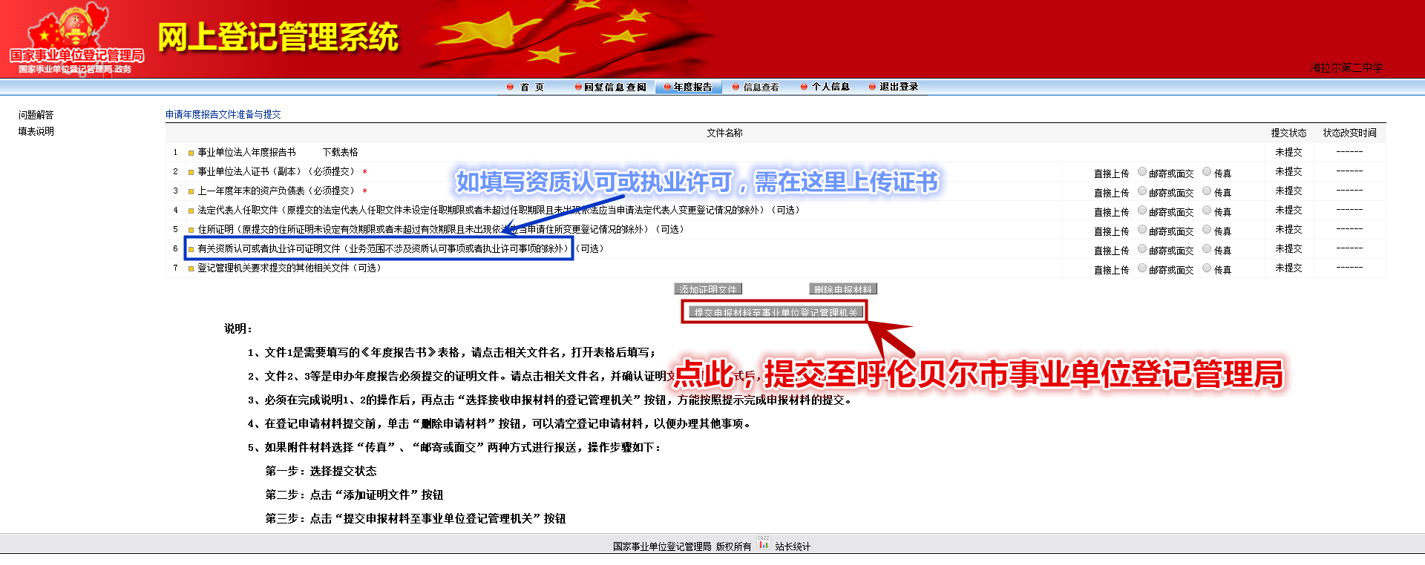

**三、二次提交**

**1、查阅回复信息**

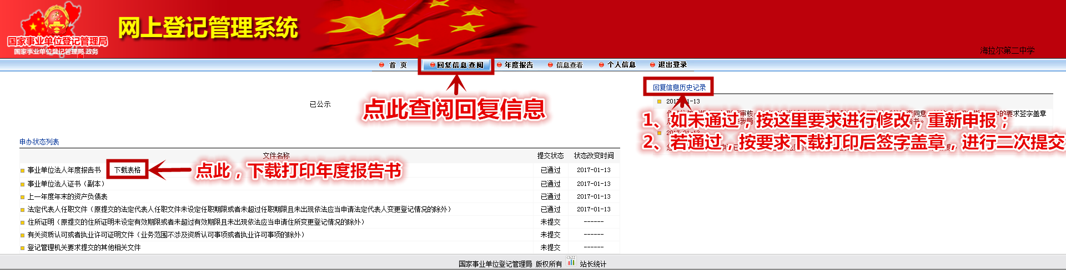

1. **纸质件签字盖章**

**（1）封皮盖本单位公章、法定代表人本人签字**

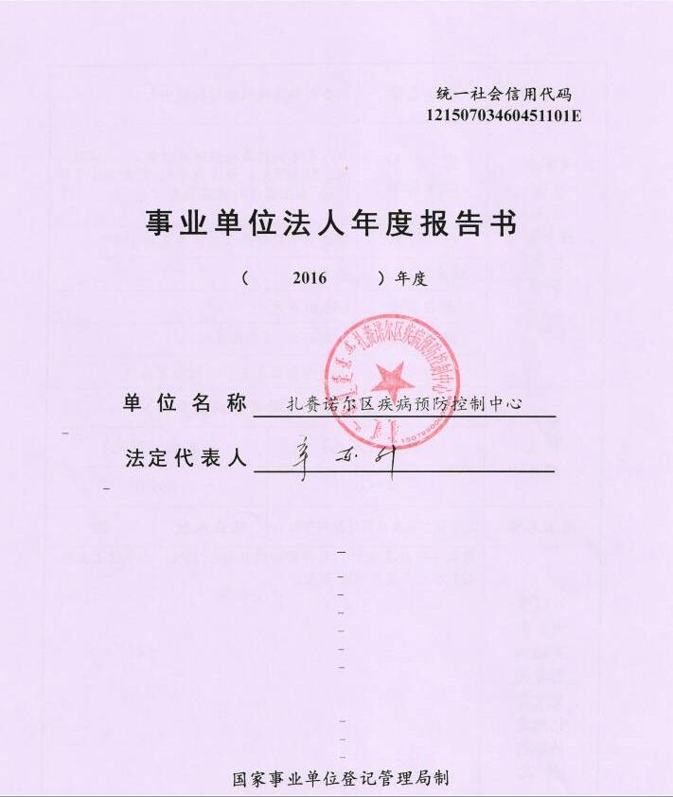

1. **封底**

**“事业单位委托意见”——法定代表人签字、盖公章**

**“举办单位意见”——分管领导签字、盖公章**

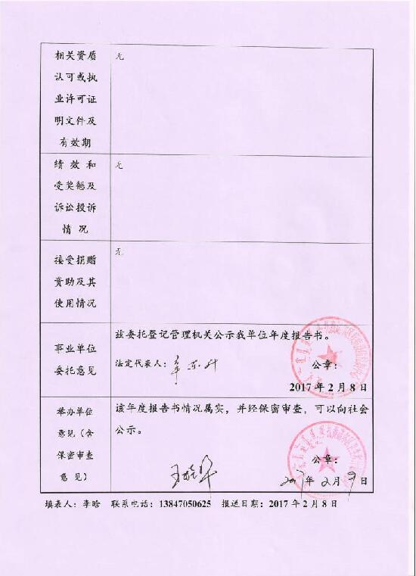

1. **进行二次提交**

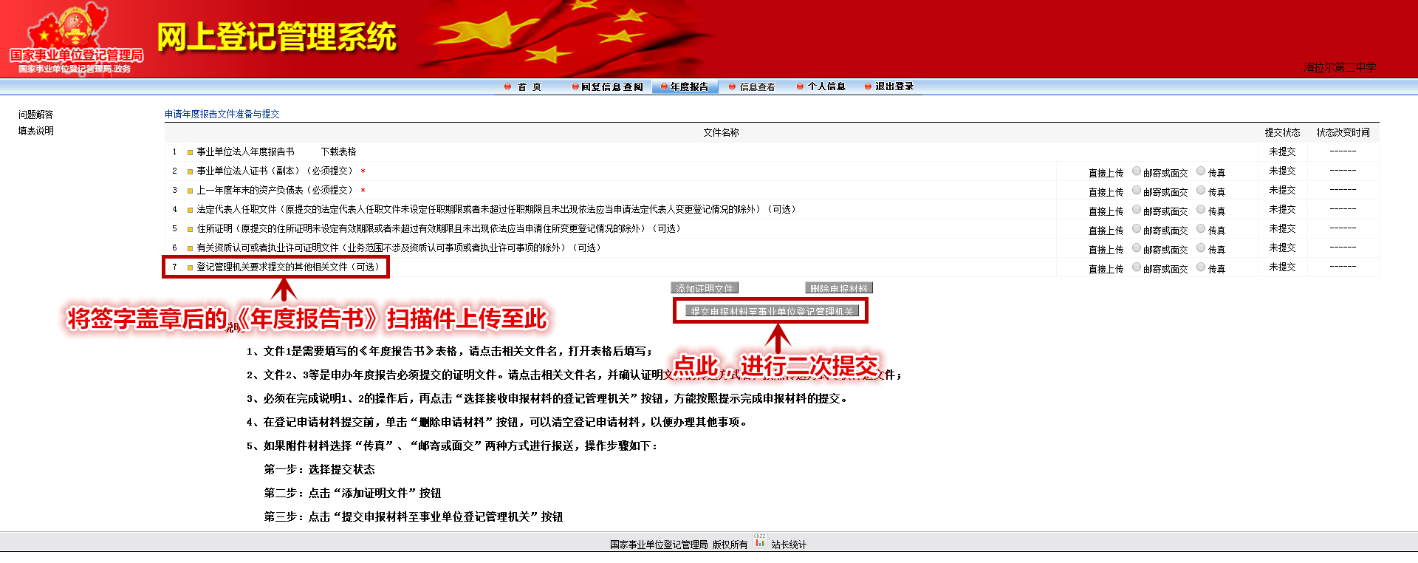

**4、查看本单位年度报告公示情况**

